# Дорогой друг! Прими к сведению эти рекомендации!

**Для тренировки мозга подходит:**

* Ежедневная игра в шахматы.
* Заучивание стихов, это поможет развиться процессу запоминания.
* Разгадывание кроссвордов.
* Делать ежедневные дела с закрытыми глазами.
* Попробовать начать делать все левой рукой.
* Пишите левой рукой, если вы правша, иправой,если левша.
* Прочитайте любой текст задом наперед. Такая умственная гимнастика стимулирует работу всех клеток мозга и предотвратит заболевания нервной и сосудистой системорганизмы.

# НаканунеВПР:

Сходить в бассейн, полезны дневной сон и прогулка на свежем воздухе, меньше смотреть телевизор, исключить компьютерные игры, лучше пообщаться с родными (посмотреть семейные фотографии), либо посмотреть своё портфолио достижений: окончательно убедившись **«Какой я успешный!»**; с вечера собрать портфель! Перед сном не наедаться, лучше выпить стакан тёплого молока с мёдом; вместе с родителями прочитать любимую сказку или весёлый рассказ, проветрить комнату и хорошо выспаться!

# Утром в день сдачи ВПР:

Встретить новый день **улыбкой**! Обязательно сделать зарядку, принять контрастный душ: горячий, прохладный; на завтрак: овсяная каша с фруктами или ягодами (лучше черникой), салат из свежей моркови, йогурт, чай с лимоном; с собой в школу взять минеральную

**негазированную воду**, банан, горсть орехов; в школу выйти заранее, чтобы дойти спокойным шагом и подышать свежим воздухом;

# Перед ВПР:

* Съесть банан, немного орехов, темный шоколад, попить воды.

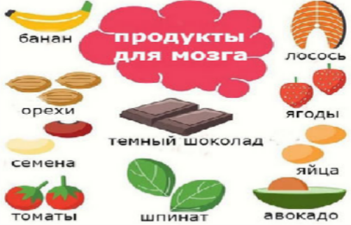

* Выполнить комплекс упражнений!

# Упражнения для активизации мыслительной деятельности:

1. **Самомассаж** –массируем уши (точечно, теребим, тянем, сворачиваем, чтобы начали

«гореть»),массируемголову,плечи,пальцырук.

# Перекрёстныедвижения:

* + «Маршируемнаместе»
  + «Кулачок,ладонь»

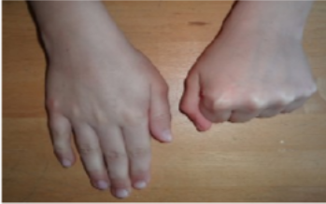

* + «Зайчик»,«Коза»

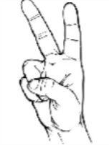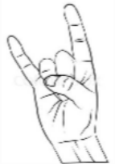

* + «Ножницы»,«Восьмёрки»
* «Нос,ухо,хлопок,поменяли»

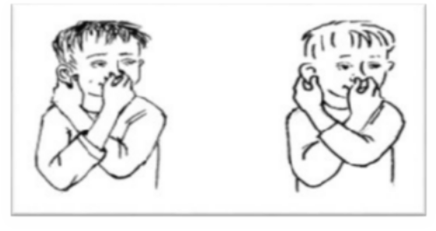

* «Круговыми движениями гладим голову, а по животу похлопываем, меняем руки»
* «Локоть тянем к коленке, хлопок, поменяли».

# Упражнения для снятия эмоционального и мышечного напряжения:

* **«Улыбка»** – растягиваем губы–улыбаемся, собираем губы «трубочкой»(3 раза);
* Изображаем,что**зеваем**;
* **«Муха»**– представляем, что на лицо садится муха, отгоняем её с помощью мимики: муха на лбу, на носу, на щеках,наподбородке!
* **Наклоны и повороты головы** в разные стороны, **вращение головой**;
* **«Рисунок носом»** :представьте на кончике своего носа карандаш, нарисуйте в воздухе восьмерки
* Поднять **плечи** вверх, опустить вниз –сброситьусталость!
* Сильно **сжать руки** в кулаки на несколько секунд (до10сек.) и медленно **разжать**, встряхнуть кисти рук.